Edad Media. Contexto histórico, social y cultural.

El esplendor de Roma se manifestó en el siglo II, pero el siglo III marca el comienzo de la crisis. En la decadencia de Roma se ubica el inicio de la Edad Media. El concepto de Edad media fue establecido por los historiadores del siglo XVII, quienes fijaron su comienzo en la caída del Imperio Romano (476) y su término, en la caída de Constantinopla en poder de los turcos.

La periodización medieval: lo que los historiadores denominan Edad Media comprende diez siglos, desde la caída del Imperio Romano de Occidente (476) hasta el comienzo de los tiempos modernos, con el Renacimiento (siglo XV), aunque el giro de la crisis comience en el siglo XIV. En esta larga etapa, a menudo se reconocen tres momentos.

  - La Temprana Edad Media: desde la crisis del Imperio hasta Carlomagno (siglo V al IX). En el siglo VIII los árabes invaden la Península Ibérica y la dinastía carolingia organiza el Imperio. En ese tiempo, se produjo la lenta asimilación de los pueblos germánicos por la cultura latina y la separación cada vez más profunda entre Occidente latino y el Oriente griego.
En el plano cultural, la Iglesia cristiana actuó como salvaguarda de los restos de la cultura latina: fue un tiempo de supervivencia frente a condiciones políticas y sociales adversas en el que los monasterios, aislados en el campo o la montaña, atesoraron los códices con las obras de los autores clásicos (Virgilio, Horacio, Ovidio). La expansión de los árabes a lo largo del siglo VII por el Cercano Oriente y el norte de África provocó un enfrentamiento entre cristiano y musulmanes que sólo terminó a principios del siglo XX con la desaparición del Imperio Turco.
A principios del siglo VIII, lo árabes invadieron España y la isla de Sicilia. Cruzaron los montes Pirineos para avanzar sobre toda Europa, pero fueron derrotados en Poitiers por un caudillo franco, Carlos Martel. Uno de los descendientes de este guerrero fue Carlomagno, fundador de un imperio que aseguró las fronteras del Occidentes europeo contra todos los invasores (árabes desde el Sur, vikingos desde el Norte)

  - La Alta Edad Media: (siglos IX al XIII), considerada como la etapa de conformación y consolidación del paradigma medieval, sobre todo por la organización feudal, las Cruzadas, el contacto entre Occidente y Oriente, el surgimiento de las universidades y el origen de la ciudad europea. La Alta Edad Media se inicia con Carlomagno.
Hubo un importante florecimiento de la cultura. Los monjes eruditos impulsaron la recuperación de los autores clásicos y el perfeccionamiento del latín como lengua literaria. La educación y la cultura literaria estuvieron a cargo de escuelas monásticas, situadas en los monasterios, aisladas del mundo en lugares apartados.
Pero estas comunidades aún primitivas, alimentadas por una economía rural de subsistencia, vivían a la defensiva frente a los ataques externos de vikingos y normando. Esta situación perduró hasta el año 1000; luego hubo un cambio, producto del establecimiento de rutas comerciales, una mayor producción de la tierra, un aumento del bienestar de la población y una primera acumulación de riquezas. En esas nuevas condiciones, el Occidente europeo pasó a la ofensiva y atacó al Islam: así se dio inicio a las Cruzadas, expediciones para recuperar Jerusalén y los lugares santos.
Esta Plena Edad Media (siglos XII y XIII), correspondió a una cultura urbana, sostenida en una nueva institución educativa, las escuelas catedralicias (ubicadas junto a la catedral y dirigidas por el obispo, por lo tanto, ya no asiladas en un monasterio cerrado, sino en contacto con todo el mundo en el centro de la ciudad). Allí surgió el movimiento literario de los modernos que seguían a sus modelos admirados (Virgilio y Ovidio) y se consideraban en condiciones de igualarlos en su obra, escrita en latín, pero también traducida a las lenguas romances, es decir las que habían nacido de la combinación del latín vulgar con los idiomas vernáculos, hablados originalmente en cada región, para dar origen a los modernos italiano, francés, etc.
De este impulso renovador en la cultura y la literatura nació una institución fundamental para Occidente: la universidad. A principios del siglo XIII, algunas de las más afamadas escuelas catedralicias, en París, en Oxford, en Bolonia, se ampliaron hasta convertirse en estudios generales o universalidades, con planes de estudios más ambiciosos y renovados. El recibimiento de la filosofía griega provocó una revolución en el pensamiento occidental.
A esta etapa corresponde el auge del feudalismo en lo político y en lo económico. El feudalismo era un modo de producción basado en la explotación de la tierra mediante contratos personales entre un señor y un vasallo. El señor proveía protección (militar y política), el vasallo proveía alimentos, bienes, servicio militar, consejo político, según fuera su posición en la escala social. Los reyes ocupaban el estrato superior de esta pirámide, pero su poder se disgregó por delegación en los grandes nobles del reino, lo que generó permanentes conflictos entre la monarquía y la aristocracia.

  - La Baja Edad Media: a partir del siglo XIV y XV, se produce la crisis de este sistema político y económico. El agotamiento del sistema de explotación de tierra, cuyos medios de producción no estaban en condiciones de satisfacer las necesidades de una población creciente, sumado al largo ciclo de depresión económica agravado por sequías y epidemias generó una crisis política general cuyas consecuencias perduraron hasta fines del siglo XV.
Además, la aparición de una nueva fuente de riqueza, el dinero, que fue desplazando a la propiedad de la tierra, unida al surgimiento de un nuevo grupo social, la burguesía, que basaba su poder en el dinero, puso en crisis la ideología señorial y caballeresca, y abrió el camino para que los reyes afianzaran su poder y sentaran las bases de los estados nacionales de la Europa moderna. En este clima de inestabilidad política y social, conocida como “el orden feudo-burgués”, tuvo lugar paradójicamente un fenómeno de auge cultural y literario, ya no sostenido por la Iglesia sino por círculos letrados laicos reunidos en torno al rey o un gran señor. La literatura en lenguas romances alcanzó su máximo desarrollo y estuvo en condiciones de competir en pie de igualdad con la literatura escrita en latín.

Características de la Edad Media.

  - Fundamentación teocéntrica de la imagen del mundo: Dios es el centro del mundo.
  - Auge de la cultura monástica, desarrollada en los conventos, que nucleaba a los clérigos intelectuales letrados, y que poseía un carácter marcadamente religioso.
  - Primacía de un ideal de trascendencia colectiva, en el que las relaciones sociales se establecían sobre la base del vínculo señor-vasallo.
  - Modo de transmisión oral de la tradición y de la cultura.

Cristianismo y cultura clásica

Los textos de Aristóteles provocaron un fuerte impacto sobre el mundo cristiano y sufrieron los embates de la censura religiosa, especialmente a causa del racionalismo griego, que contrastaba notablemente con la fe medieval. Esta situación obligó a los intelectuales de la Iglesia a un profundo proceso de reconsideración del mundo pagano. A veces debieron conciliar o “acomodar” sus creencias con las del mundo griego; por eso, la reflexión se adaptó a la búsqueda de un pensamiento que unificara fe y razón. La Escolástica adaptó las bases racionales de la cultura griega a la tradición de la Iglesia, para que la razón fuera el punto de apoyo de la fe. Santo Tomás de Aquino fue la figura más representativa de la Escolástica. En su obra central, la Suma Teológica, propuso que la razón era el medio principal para alcanzar la verdad y, por lo tanto, el fundamento de la fe.

Religión espiritualidad y arte

La fuerza de la religión sobre todas las actividades humanas y el poder temporal y espiritual de la Iglesia hace que las artes, fundamentalmente la arquitectura, la pintura, y la escultura, se consagren en el ámbito de las catedrales y monasterios. Paralelamente, el sistema feudal promueve la construcción de castillos en lugares importantes para la defensa de una región y residencia de autoridades locales.
Los templos se decoran con murales y mosaicos que representan escenas bíblicas, y en los altares y en las puertas abundan las pinturas sobre madera y las tallas.

El rol de la Iglesia en la Edad Media.

Uno de los acontecimientos más relevantes de la época medieval es la organización del Papado (gobierno de la Iglesia). En ese período los papas lograron varios cambios destacados, entre los que se cuentan la independencia de la Iglesia de la monarquía, y el intento de los papas de transformarse en autoridades políticas universales, para gobernar igual que los reyes y emperadores.
En la sociedad el clero desempeñó un papel primordial frente a la anarquía social existente, imponiendo el principio del orden, prestando ayuda a los débiles y conservando los restos de civilización.
En la Edad Media los países cristianos se encontraban divididos en diócesis, cada una de ellas dirigida por un obispo.
Los obispos, sacerdotes y párrocos vivían entre los fieles, y se les denominaba seculares o seglares porque pertenecían a la sociedad. Junto a este clero secular existía otro, cuyos miembros se sometían a un estilo de vida con estrictas reglas que limitaban toda su existencia. Eran los llamados regulares o monjes, quienes habitaban los monasterios o abadías, y cuya agrupación se conocía como orden. La de los benedictinos era la más antigua, y la regla de su fundador —San Benito— sirvió de modelo a los demás fundadores de órdenes.
Los benedictinos debían cumplir compromisos esenciales (votos), como la obediencia, la pobreza y el trabajo. Su labor intelectual fue bastante destacada, por cuanto diariamente consagraban dos horas a leer y escribir, siendo la base del saber medieval. Los franciscanos predicaron el ideal de pobreza y humildad, mientras que los dominicos se ocuparon principalmente de la enseñanza y el estudio teológico en las universidades.
Pero el aporte de los regulares no se limitó solo al saber intelectual. Su influencia además repercutió en el desarrollo de poblaciones y en la asistencia social, ya que era la Iglesia quien se preocupaba de los pobres, enfermos, viudas e indigentes. En el siglo XII y XIII se fundaron numerosos hospitales o casas de Dios, incluso en los pueblos más pequeños.

La iglesia y la enseñanza

Durante la Edad Media la ausencia de textos escritos determinó el predominio de la enseñanza oral.  La enseñanza durante el Medioevo se dictaba en latín y era gratuita. Estaba exclusivamente en manos del clero, tanto de los sacerdotes en las parroquias como de los monjes en las abadías.  Las escuelas estaban abiertas a todo el mundo y gracias a ello fue que personas de muy baja condición económica pudieron educarse y aprender materias como gramática, retórica, teología, dialéctica, aritmética, astronomía y música | 

La caballería

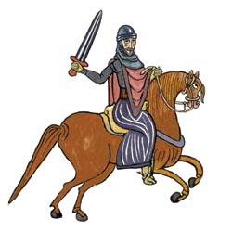 | En un contexto marcado por la invasión permanente y el conflicto entre los feudos, el ideal de vida exaltaba el espíritu guerrero. Este marco de heroísmo dio origen a la caballería. El valor de la arrogancia, la fidelidad al señor, la veracidad y el ansia de gloria constituyeron los valores híncales de estos varones nobles. Cuando la Iglesia tomó partido en esta circunstancia, le dio un carácter más servicial: la defensa de los débiles, indefensos y ancianos; la obediencia a los superiores; la cortesía, el enaltecimiento de la mujer y el altruismo. Así, el heroísmo quedaba asociado a la fe. El caballero seguía una estricta educación que comenzaba con el tributo a una dama y que continuaba con la preparación para la guerra: la conducción del caballo, el ajedrez (aprendía con esto tácticas de guerra) y las habilidades musicales. Al finalizar llegaba la investidura, una ceremonia de gran solemnidad en la que se lo nombraba caballero

Literatura medieval

Toda obra literaria se originaba en la oralidad o en la manuscritura, es decir, que la actividad literaria dependía de la voz y de la mano. Si, además, se tiene en cuenta que la gran mayoría de la población era analfabeta, se comprenderá la enorme importancia de la difusión oral. Casi toda la literatura medieval fue compuesta para ser escuchada, ya fuera mediante la recitación o la lectura en voz alta.

La composición de las obras.

El hecho de saber que la obra literaria que se compone no va a ser leída sino que va a ser escuchada, forzosamente afecta el modo de componerla: la expresión será más enfática, se apelará a diversos tipos de repeticiones, en fin, se usarán todos los recursos para dejar una impresión fuerte en la imaginación de la audiencia y para asegurar una correcta comprensión del sentido. Por supuesto que el público medieval tenía una memoria auditiva muchísimo más desarrollada, y esta fue una condición fundamental para que el fenómeno literario fuera posible.
A esto habría que agregar que la palabra pronunciada y la palabra escrita no tienen la estabilidad y la exactitud mecánica de la palabra impresa. Cada vez que un poema oral se recitaba, cada vez que una obra escrita se copiaba inevitablemente se producían cambios y variaciones, involuntarios o premeditados. En consecuencia, la obra literaria medieval era muy inestable, estaba en proceso de variación permanente.
Esta inestabilidad no era para todos lo géneros. Si se trataba de transmitir la Biblia o a los autores clásicos de la Antigüedad, escritos en latín, el prestigio y la relevancia de estos modelos provocaba en los copistas un afán por respetarlos minuciosamente y no introducir la menor modificación. En cambio, si se trataba de una obra escrita en lengua vernácula (lengua moderna de raíz latina o germánica, según los países, hablada por cada nación), se la consideraba parte de un patrimonio común en cuya elaboración podían participar todos los que se considerasen dignos de hacerlo.
Una última diferencia tiene que ver con los contenidos y la extensión de lo que entendía por literatura. En el amplio campo del fenómeno literario medieval se encuentra, además de la poesía y de la ficción, núcleo de lo que hoy se entiende por literatura propiamente dicha, otro tipo de obras, tales como bestiarios (sobres animales), lapidarios (tratados sobre las propiedades de las piedras), libros de viajes, crónicas y hasta un género que se podría llamar de autoayuda, con consejos para bien vivir.

Trovadores y juglares

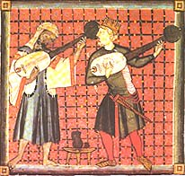 | Durante la Alta Edad Media y hasta fines del siglo XII, en una sociedad casi completamente iletrada donde la oralidad era dominante, la figura más importante era la del juglar y su actividad, la actividad juglaresca, fue la principal práctica literaria. Apoyándose en el ejercicio adiestrado de la memoria, y el dominio de la gestualidad y el espacio de actuación – la escena juglaresca, en torno de la cual se congregaba el público-, el juglar componía o repetía poemas épicos y líricos. Precisamente, el poema épico, o cantar de gesta, era su realización más importante.  Los juglares fueron durante este período toda una institución cultural, porque cumplían la función de intermediarios entre la memoria colectiva y la comunidad, de custodios del patrimonio cultural comunitario. Su recitación y su canto no sólo servían para entretener al público, sino que constituían un acto de celebración de la identidad compartida.
Entre finales del siglo XI y principios del XIV, la literatura se practica apoyada en el antiguo concepto griego de composición vocal. Los trovadores, pertenecientes a la región de Provenza, son los primeros que hacen una literatura en lengua no latina. Emplean nuevas formas, melodías y ritmos de la música popular. La tradición trovadoresca entronca con la caballeresca: nobles y reyes concebían el canto como una manifestación más de ese ideal. Desarrollaban su arte en la corte y celebraban torneos o competiciones musicales, con temas referidos al amor, la caballería, la religión, la guerra y la política. Contrataban a músicos itinerantes, los juglares, para que interpretaran sus obras. Los juglares eran músicos, recitadores, mimos ambulantes.  Hacia el siglo XIII los clérigos recluidos en los monasterios comenzaron a producir poesía de tema religioso, amoroso o legendario con propósitos moralizantes. A estas producciones se las engloba bajo el nombre de mester de clerecía (poesía culta, escrita por clérigos, de tono moralizante, modelo de la cual es el Libro de Buen Amor, del Arcipreste de Hita), en oposición a la poesía juglaresca (mester de juglaría, poesía popular de tema histórico y heroico compuesta por juglares, cuya creación más importante es el Poema de Mío Cid, de autor anónimo). | 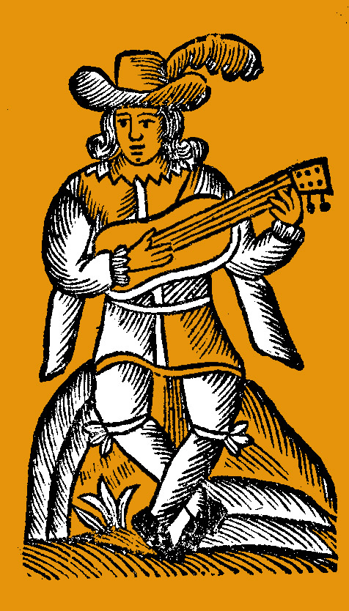
El surgimiento del verso escrito. A lo largo del siglo XII se produjo un cambio en la actitud de la Iglesia, a la que pertenecía la minoría letrada de la sociedad, que comenzó a preocuparse por llegar a un público más amplio que no sabía leer y que ya no entendía el latín. Para ello, comenzó a valorar los recursos del juglar y a componer obras en lengua vernáculas. En este momento, la escritura empezó a desplazar a la oralidad: los cantares de gesta orales empezaron a ponerse por escrito y los poemas épicos tardíos se compusieron directamente por escrito. Aparecieron poemas líricos y narrativos cultos que referían nuevas historias: historias de la antigüedad, como las hazañas del Alejandro magno; historias de caballería, como las aventuras del Rey Arturo y los caballeros de la Tabla Redonda; historias sagradas, como los milagros de la Virgen María.
A lo largo del siglo XIII la escritura siguió desarrollándose y encarando empresas literarias más ambiciosas, ya no sólo en verso sino también en prosa: aparecieron las traducciones de la Biblia al francés y castellano antiguo, crónicas universales y compilaciones de todas las aventuras del ciclo del rey Arturo. Todas estas obras enormes sólo fueron posibles por una innovación tecnológica: la difusión del papel, soporte de la escritura, mucho más barato y disponible que el pergamino. Por supuesto que la aparición de una nueva forma no significó la desaparición de las anteriores: la oralidad y la escritura convivieron hasta el fin de la Edad Media y aún después de la aparición de la imprenta.

La épica.

Un género que se destaca en la Edad Media es el de la poesía épica que tiene sus raíces en la épica germánica, pero sólo floreció a fines del siglo XI en Francia y de allí se extendió por el resto de la Europa occidental. Comparte los rasgos característicos de toda poesía heroica. Las características de este tipo de poesía son las siguientes:

- es una poesía centrada en la figura de un héroe: a través del cual se exaltan las virtudes más apreciadas por una comunidad (fuerza, valentía, voluntad, ingenio, astucia). El héroe épico otorga dignidad al género humano, porque muestra lo que es capaz de lograr el hombre, ensancha los límites de su experiencia, encarna el afán de superar la fragilidad humana para alcanzar una vida más plena. Es necesario aclarar, por último, que el héroe épico no posee poderes sobrenaturales (no vuela, no lanza rayos ni ve a través de los muros), sino las capacidades de cualquier mortal, sólo que en grado superlativo.
- es poesía de acción: porque el héroe manifiesta sus virtudes en la acción, de eso resulta una poesía esencialmente narrativa que atrae el interés hacia su héroe mostrando lo que hace: buscar el honor a través del riesgo. En esto aprovecha la tendencia general de todo público a disfrutar de un relato bien contado y a rechazar las moralizaciones y los adoctrinamientos; por eso, la poesía heroica carece de comentarios e intromisiones del narrador en la historia contada.
- su narración es objetiva y de carácter realista: por lo tanto no hay introspección psicológica de los personajes y sus acciones transcurren no en ámbitos fantásticos (un mundo submarino o un reino aéreo), sino en ambientes cotidianos para el público: castillos, bosques, caminos, monasterios, poblaciones.
- posee linealidad y unidad de acción: el argumento relata las hazañas del héroe en forma continua sin distraerse en digresiones ni abordar argumentos secundarios.
- su unidad de composición es el verso: no la estrofa; la versificación se organiza en tiradas de versos de extensión muy variada.
- se trata de poesía de génesis oral: de allí su carácter lineal y su versificación no estrófica, porque para hacerla comprensible y memorizable debía tener una estructura simple.
- remite a una edad heroica: es decir que los hechos que narra se ubican en un tiempo pasado en que esa comunidad habría alcanzado su máxima gloria. Ese tiempo heroico sirve de modelo que los hombres de cada comunidad intentan alcanzar y es motivo de orgullo y de afirmación de una identidad cultural. Como se ve, la referencia a una edad heroica está ligada a la función social que cumple la poesía épica, que consiste en la exaltación de los valores de un pueblo o de los valores de un grupo social (los guerreros, por ejemplo) que ofrecen como modelo para toda la comunidad (además, por supuesto, de la función recreativa y la conmemorativa, la épica también es una forma popular de la historia.

Históricamente la épica tiene que ver con la exaltación de un héroe que reúne características paradigmáticas de una comunidad. El héroe épico encarna los valores de una colectividad; sus atributos personales son un resumen de la colectividad de la que habla. No es un individuo en el sentido moderno de la palabra, sus acciones están siempre subordinadas a una trascendencia comunitaria. Es por esta razón que la épica se asocia frecuentemente a la nacionalidad (los poemas épicos, además, se transmiten de generación en generación, se incluyen como tema educativo: los jóvenes deben asimilar esos valores heroicos). Construye un ideal de patria, en cuyos valores reconoce la comunidad toda. La Edad media es el contexto más propicio para la épica, porque es en ese período cuando comienzan a surgir las lenguas vernáculas, es decir, los primeros rasgos de una cierta idea de nacionalidad. Y por la guerra que diferencia a un grupo de otro para dotarlo de identidad. La forma específica de este género es el cantar de gesta.

Cantares de gesta.

Fueron los juglares los que difundieron los Cantares de Gesta, extensos poemas en verso que por sus características eran:

  - Épicos: relacionados con la construcción de la nacionalidad, narraban hazañas, (gestas) de héroes. Tenían trasfondo histórico. Planteaban al héroe como figura paradigmática, encarnación de valores y virtudes.
  - Orales: estaban destinados a la recitación pública.
  - Anónimos: de autor desconocido.
  - Tradicionales: la transición oral de generación en generación los conservaba en la memoria y garantizaba el valor y la antigüedad de los textos.
  - De métrica irregular: (versos de entre 13 y 16 sílabas) y rima asonantada.

Cantar de Mío Cid.

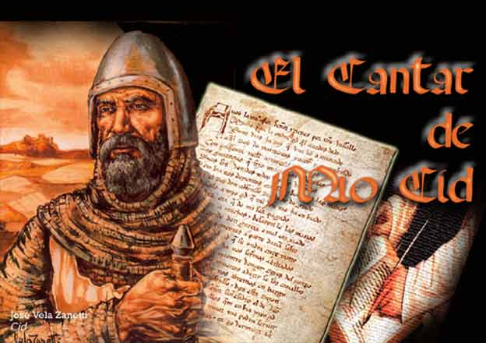 | En el caso de la poesía épica española, se ha conservado uno de los poemas de mayor calidad artística de toda la épica medieval: el llamado Cantar de Mío Cid, que está basado libremente en la parte final de la vida de un personaje histórico, Ruy Díaz de Vivar, el Cid campeador, famoso guerrero que vivió entre los años 1043 y 1099, sirvió al rey Alfonso VI de Castilla, fue desterrado en dos oportunidades y con un ejército propio conquistó la ciudad y reino de Valencia, en poder de los moros. Su actuación tuvo como marco histórico la Guerra de la Reconquista que enfrentó a cristianos y moros en España durante siete siglos, desde la invasión de los árabes en 711 hasta la conquista de Granada por los Reyes católicos en 1492.
Pero el poema no relata con fidelidad de cronista la gran empresa política y militar del Cid, sino que selecciona algunas hechos de su vida (primeros éxitos guerreros, la conquista de Valencia) e inventa otros (el matrimonio de sus hijas, su afrenta por los infantes de Carrión, el juicio y los duelos resultantes) de acuerdo con los patrones épicos comunes a todas las obras del géneros.

Organización del poema

El poema se organiza en tres cantares que la crítica ha llamado el “Cantar del destierro”, el “Cantar de las Bodas” y el “Cantar de la Afrenta de Corpes”, pero en rigor su estructura argumental tiene dos partes: se narra un doble proceso de pérdida y recuperación de la honra.
La primera línea argumental comienza con el destierro del héroe, injustamente castigado por el rey Alfonso, que ha prestado oídos a falsas acusaciones de los cortesanos enemigos del Cid (la pérdida del primer folio del único manuscrito conservado del poema impide saber cuáles fueron esas acusaciones). Una vez en tierra de moros, logra una serie de victorias que van acrecentando sus riquezas y que van acercando más a guerreros que quieren compartir su gloria, hasta que alcanza su mayor triunfo con la conquista de Valencia. Luego de enviar tres embajadas con regalos al rey Alfonso, consigue reunirse con su familia en Valencia y, por último, se reconcilia con su rey a orillas del río Tajo. Como se ve, el tema central de esta línea narrativa es la relación entre el señor y el vasallo: el Cid demuestra ser un buen vasallo y, finalmente, el rey se convierte en un buen señor.
La segunda línea argumental comienza allí mismo con la concertación de las bodas de las hijas del héroe con los infantes de Carrión, hijos del conde de Carrión y, por lo tanto, miembros de la alta nobleza enemiga del Cid, que como infanzón, pertenece a la baja nobleza rural. Los infantes de Carrión se revelan como cobardes tanto en e palacio de Cid (episodio del león) como en la batalla y, ante tal deshonra, planean vengarse golpeando y torturando a sus esposas. El Cid reclama justicia al rey, que convoca a un juicio en Toledo. El juicio termina con unos duelos donde los infantes son vencidos y deshonrados, al tiempo que las hijas del Cid se casan con mejores partidos: los infantes de Navarra y de Aragón. El tema central aquí es el enfrentamiento entre la alta nobleza y la baja nobleza en el marco de las relaciones domésticas de la familia del héroe.

La figura del héroe en el Cantar de mío Cid.

El héroe épico reúne en su figura las virtudes más apreciadas por la comunidad en la que surge el cantar de gesta. Encarna los deseos de la humanidad de superar su fragilidad y ampliar los límites de su experiencia vital. Sus hazañas son la prueba de lo que el hombre es capaz. Y esto es así porque el héroe épico no posee poderes sobrenaturales: sus facultades son las mismas que las de cualquier persona, sólo que las tiene en grado superlativo. Según la cualidad que predomine en él, el héroe resultará el más valiente, el más fuerte o el más astuto de los mortales.
En el mundo épico, no hay lugar para las ambigüedades: los buenos son claramente buenos y los malos son despreciablemente malos. También son extremadas las pasiones que mueven a los personajes: el villano de la historia sufre algún tipo de ofensa que lo mueve a cumplir una terrible venganza sobre el héroe o su clan que, a su vez, el héroe castigará de manera sangrienta.

Un personaje virtuoso.

El Cid aparece como un personaje virtuoso, caracterizado por la mesura (es decir, la prudencia y el buen sentido). No es un héroe épico definido por la ferocidad guerrera o la rebeldía, sino un personaje que enfrenta las desgracias y se lanza al combate con prudencia y sensatez: en eso reside su grandeza. El Cid asume con resignación las injusticias que sufre y evita responder de manera violenta y airada. Tanto es así, que la reparación de su honor mancillado por la terrible afrenta que recibe de los infantes de Carrión no se logra mediante una venganza sangrienta, sino mediante un proceso judicial expresamente solicitado por el Cid. También se manifiesta esa mesura del héroe en el hecho de que, pese al injusto destierro que sufre, no desea nunca enfrentarse con su rey y sigue respetando el vínculo de vasallaje (aunque la costumbre de la época le permitía romper el vasallaje y aun atacar las tierras del rey sin ser considerado un traidor).
Otros detalles que muestran esa sensatez primordial del héroe son su preocupación por el bienestar de los integrantes de su hueste y su generosidad con los vencidos.
Dos aspectos más ayudan a configurar ese perfil: su piedad religiosa y su amor por la familia. En el episodio en la entrada en Burgos camino del destierro, pese a la situación de desamparo y a la comprobación del desamor del rey, momento de mayor desgracia del héroe, mantiene su fe religiosa y acude a la iglesia de santa María para rezar antes de la partida. Si se añaden a esto los numerosos fugares en que el héroe invoca a Dios, a la Virgen y a los santos, en demanda de ayuda o como agradecimiento, se hace evidente su religiosidad.

Entre la familia y el deber.

En cuanto al amor familiar del Cid, queda de relieve en tres aspectos que basta con mencionar: lo dramático de la despedida entre el héroe y su familia cuando parte al destierro, la alegría del reencuentro en Valencia, en la escena en que muestra orgulloso sus ricas conquistas a su mujer y a sus hijas, que miran asombradas la grandeza de los dominios del Cid, y por último, el hecho de que la peor deshonra recibida sea la que le causan a través de la afrenta a sus hijas.
Esto no anula la faceta de guerrero valeroso e inteligente que, como héroe épico, el Cid debe mostrar. Esa faceta brilla especialmente cuando vence a los reyes moros Fáriz y Galbe, y cuando personalmente mata al rey Búcar con un golpe extraordinario.
Finalmente, la superioridad de su figura y la dimensión mítica que alcanza se hacen muy evidentes en el episodio del león. Mientras que los infantes de Carrión huyen aterrorizados (uno se arroja en un lagar, y el otro se esconde bajo el escaño donde duerme el Cid) y los hombres del Cid rodean el escaño enrollando sus mantos en el brazo izquierdo a modo de escudo para defenderse y defender a su señor del león suelto, el Cid se levanta con toda clama y, sin tomar ninguna precaución, enfrenta a la fiera. El león se humilla ante el Cid y se deja conducir mansamente de regreso a la red – no existían entonces jaulas con barrotes de hierro-: este hecho extraordinario marca el agudo contraste entre la bajeza de los villanos y la estatura superior del héroe, ante quien hasta la naturaleza se rinde.

El héroe y sus compañeros

La figura del Cid queda nítidamente delineada como un compendio de valor y habilidad guerreros junto con mesura, prudencia y sensatez. Definido así el héroe épico, la trama del Cantar de mío Cid se traza como un doble proceso de pérdida y recuperación de la honra por parte del héroe, vence ambas pruebas y alcanza la cumbre de toda buena fortuna.
Al lado del protagonista se encuentran otros personajes secundarios que también poseen rasgos de heroicidad. Está en primer lugar, Minaya Álvar Fáñez, sobrino del Cid y su principal lugarteniente, que se destaca por su fidelidad, su valentía y su buen consejo. Otro de sus sobrinos, que se encuentra en un escalón inferior, es pedro Bermúdez, guerrero temerario e inquieto que, por su misma impaciencia y ansiedad, arrastrando tras de sí a toda la hueste castellana; pero también, en otros momentos de la historia, demuestra su corazón noble y una lealtad incondicional a su tío y señor.
Por último, en el poema, se observan dos recursos fundamentales de la composición oral: las fórmulas y los epítetos. Estas especies de clichés expresivos sirven de comodines para ir armando los versos mientras se está recitando. El epíteto épico se aplica sistemáticamente para caracterizar a un personaje, por lo que viene a ser el equivalente de la fórmula aplicada a personas. Los más frecuentes son los referidos al Cid: el Campeador, el que en buena hora ciñó espada, el que en buena hora nació. Pero también otros personajes aparecen señalados con epítetos: Álvar Fáñez, mi diestro brazo; Jimena, mi mujer honrada

Los nuevos caballeros

Entre los siglos XII y XIII, el papel de los caballeros en las batallas cambió sustancialmente. Con el advenimiento de las Cruzadas, el enemigo dejó de estar cerca para encontrarse en territorios alejados y desconocidos. Surgió así el espíritu de aventura entre los señores de occidente, quienes comenzaron a soñar con lugares distantes, llenos de encanto y de misterios. Estos sueños se sumaron a un nuevo factor: el nacimiento del espíritu cortesano, caracterizado por el refinamiento de las costumbres. Entonces, los caballeros ya no sólo debían hacer gala de su valentía o su fuerza, sino también de la elegancia, la gracia y la finura que se cultivaba en las cortes. Quienes encarnaron estos nuevos valores fueron el rey Arturo y sus caballeros.

La leyenda del rey Arturo.

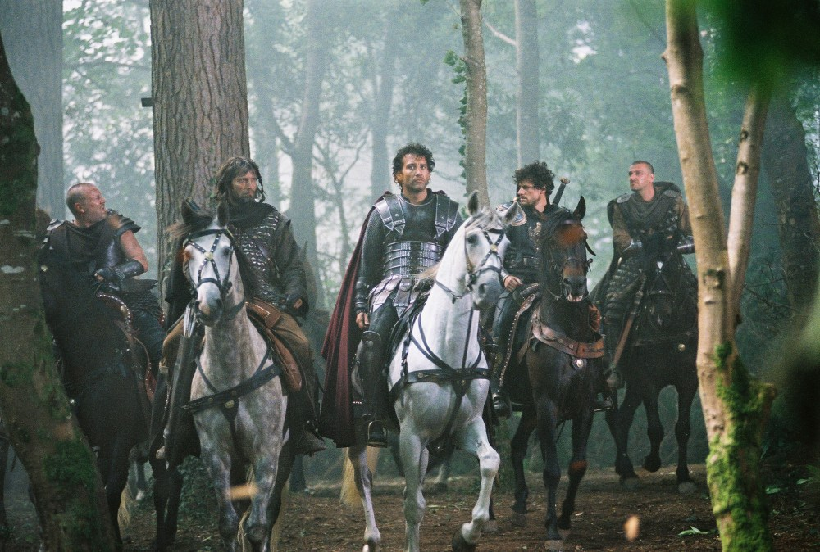 | Cuenta la leyenda que l rey Uther Pendragrón estaba enamorado de Igraine, la mujer de su enemigo, el duque de Tintagel. Como Igraine no correspondía a su amor, el mago Merlín le ayudó a conquistarla, con la condición de que le fuera entregado el hijo que naciera de la unión. Esa noche, el duque murió. Luego, Uther se casó con Igraine. Cuando nació el niño, fue llamado Arturo y entregado a Merlín, quien lo puso en manos de Héctor y lo crió junto con su propio hijo, Kay.
Más tarde, Uther enfermó y murió. El reino quedó sin monarca y sumido en la guerra civil durante años. Un día, se descubrió una espada clavada en una piedra con esta inscripción: “Quienquiera que saque esta espada de esta piedra es legítimo rey de toda Inglaterra”. Pero nadie podía cumplir la profecía, hasta que Arturo lo logró. Sin embargo, los barones no creían que tuviera sangre noble y, por lo tanto, no lo aceptaron como gobernante. Aconsejado por Merlín, Arturo fue ganando batallas y prestigio hasta que logró imponerse como rey. Luego, se enamoró de Ginebra y se casó con ella. | 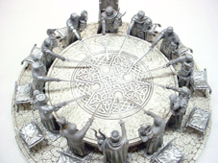
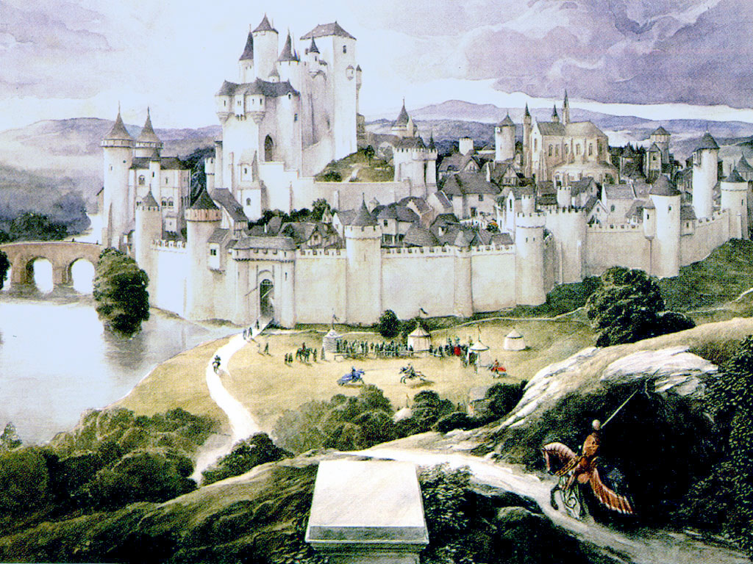 | Un día, Arturo pasó junto a un lago del que surgió una espada maravillosa: apareció entonces la Dama del Lago y le entregó Excalibur, el arma que lo hizo invencible en la batalla. Arturo estableció su corte en el castillo de Camelot, y su fama atrajo a los más valientes caballeros. Se sentaban alrededor de una gran mesa circular, la Tabla Redonda, donde todos se consideraban iguales en dignidad y en derechos, incluso el rey. Un solo asiento estaba vacío, la Silla Peligrosa.
Los caballeros se dedicaban a buscar aventuras ya dar su amor a las damas de la corte. El mejor caballero del mundo era Lancelot (o Lanzarote). Él y Ginebra se enamoraron y se convirtieron en amantes. Al mismo tiempo, Arturo fue hechizado por el hada Morgana, su media hermana, con quien tuvo un hijo, Mordred, que se convirtió en la ruina de Camelot.  No se sabe si Arturo existió realmente, pero se dice que vivió en la Inglaterra de principios del siglo VI. La tradición oral mantuvo viva su memoria hasta el siglo IX, cuando el monje galés Nennius lo mencionó en su Historia Brittonum, escrita en latín. Esa es la primera referencia documentada que existe acerca de su persona. A partir de entonces, muchos escritores reelaboraron la materia | 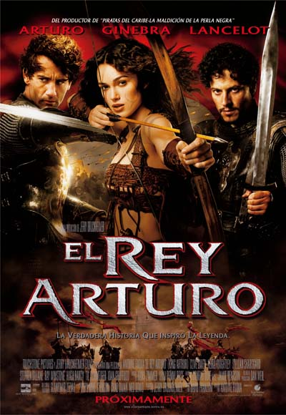

Edad Media. Contexto histórico, social y cultural.

- Lee el texto de la Edad Media. Contexto histórico, social y cultural y responde.
- Subraya las ideas principales
- Confecciona un cuadro comparativo con las tres etapas de la Edad Media en el que consignes: fechas, datos históricos, aspecto cultural.
- ¿Qué es el feudalismo?
- Enumera las características de la Edad Media.
- ¿Qué características tiene la religión en este período? ¿Qué es la escolástica? ¿Cómo se relaciona con el arte? ¿Y con la enseñanza?
- ¿Qué es el feudalismo? ¿Qué es la caballería?

- Lee el texto Literatura medieval
- Subraya las ideas principales.
- ¿Cómo era la actividad literaria en este período, por qué?
- ¿Quiénes eran los trovadores y quiénes los juglares?
- ¿Qué diferencias existen entre el mester de juglaría y el mester de clerecía?
- ¿Qué cambios se producen en el siglo XII?
- ¿Qué es la épica? Confeccione un mapa, red conceptual o esquema con sus características.
- ¿Qué característica posee el héroe medieval?
- ¿Qué es el cantar de gesta? Confeccione un mapa, red conceptual o esquema con sus características

- Confecciona un mapa o red conceptual con los contenidos trabajados.

- Observa la película “El rey Arturo” y analiza.
  - Compara el argumento de la película con la leyenda leída y establece semejanzas y diferencias.
  - Relata brevemente el argumento de la historia.
  - Caracteriza a Arturo según las características del héroe medieval, ejemplificando con acciones del protagonista.
  - ¿Por qué luchaba Arturo y sus caballeros?
  - Caracteriza a los caballeros seguidores de Arturo. Ejemplifica con escenas y acciones de los personajes.
  - Menciona características propias de la Edad Media que se observen en la película.

Serie de príncipes soberanos en un determinado país, pertenecientes a una familia. Familia en cuyos individuos se perpetúa el poder o la influencia política, económica, cultural, etc.
Perteneciente o relativo a Alemania.
Custodia, amparo, garantía.
Libro anterior a la invención de la imprenta. Libro manuscrito de cierta antigüedad
Que profesa la religión de Mahoma.
Ejemplo o ejemplar.
Instruido en varias ciencias, artes y otras materias.
Perteneciente o relativo al estado de los monjes o al monasterio.
Dicho especialmente del idioma o lengua: Doméstico, nativo, de nuestra casa o país.
En ciertas épocas, ejercicio del poder político por una clase privilegiada, generalmente hereditaria. Clase noble de una nación, de una provincia, etc
En la Edad Media, clase social formada especialmente por comerciantes, artesanos libres y personas que no estaban sometidas a los señores feudales. Grupo social constituido por personas de clase media acomodada.
Que no tiene órdenes clericales. Independiente de cualquier organización o confesión religiosa.
Doctrina filosófica cuya base es la omnipotencia e independencia de la razón humana. Sistema filosófico que funda sobre la sola razón las creencias religiosas.
Se dice de los idólatras y politeístas, especialmente de los antiguos griegos y romanos.
Filosofía de la Edad Media, cristiana, arábiga y judaica, en la que domina la enseñanza de las doctrinas de Aristóteles, concertada con las respectivas doctrinas religiosas.
Clase sacerdotal en la Iglesia católica.
Ausencia de poder público
Distrito o territorio en que tiene y ejerce jurisdicción espiritual un prelado, como un arzobispo, un obispo, etc.
Dicho de un sacerdote o del clero: Que vive en el siglo, a distinción del que vive en clausura. Perteneciente o relativo a la vida, estado o costumbre del siglo o mundo
Se dice de las personas que viven bajo una regla o instituto religioso, y de lo que pertenece a su estado
Iglesia y monasterio con territorio propio regidos por un abad o una abadesa.
Instituto religioso aprobado por el Papa y cuyos individuos viven bajo las reglas establecidas por su fundador o por sus reformadores, y emiten votos solemnes.
Arte de bien decir, de dar al lenguaje escrito o hablado eficacia bastante para deleitar, persuadir o conmover
Diligencia en procurar el bien ajeno aun a costa del propio.
Arte, oficio
Piel de la res, limpia del vellón o del pelo, raída, adobada y estirada, que sirve para escribir en ella, para forrar libros o para otros usos.
Observación interior de los propios actos o estados de ánimo o de conciencia.

